Депутат Думы Великого Новгорода VI созыва
по одномандатному избирательному округу № 12
Митюнов
Алексей Геннадьевич

ОТЧЁТ
О РАБОТЕ ДЕПУТАТА
В 2020 ГОДУ

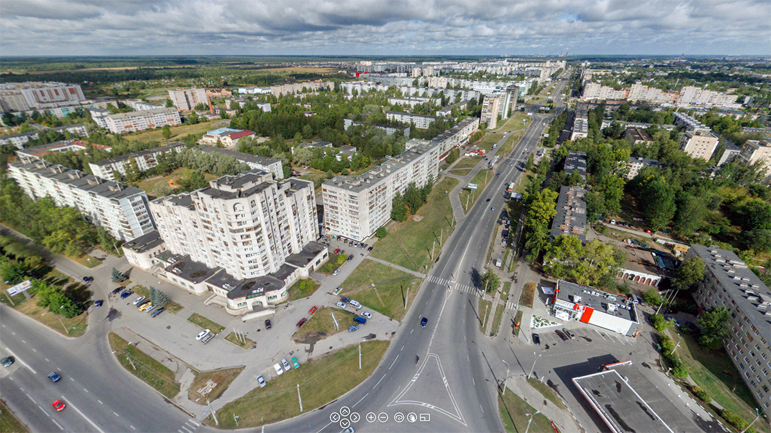

Великий Новгород
январь 2021 г.

1 Алексей МИТЮНОВ
Отчёт депутата Думы Великого Новгорода,
2020 год

Уважаемые новгородцы!  Завершился ещё один год моей работы в качестве депутата Думы Великого Новгорода. Он прошёл в условиях пандемии коронавируса, что не могло не сказаться на формате работы, её эффективности и результатах. Стало невозможным проведение ряда мероприятий. К сожалению, как и многие наши земляки я не смог уберечься от вируса и был вынужден месяц посвятить лечению. Однако, это не помешало вернуться к работе и постараться выполнить намеченное.  За год нами вместе сделано не мало, удалось решить ряд вопросов, прежде всего благодаря вам, вашей инициативности и поддержке. Я безмерно ценю это и уверен, что вместе мы способны продолжать делать наш округ и город благоустроенными и комфортными для жизни новгородцев».  С признательностью, Алексей МИТЮНОВ | 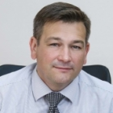

РАБОТА В ДУМЕ ВЕЛИКОГО НОВГОРОДА

1. В соответствии с решением Думы Великого Новгорода от 27 сентября 2018 года я являюсь председателем Думы Великого Новгорода, возглавляю её и организую её работу. В 2020 году мною реализовывались полномочия председателя Думы Великого Новгорода в соответствии со статьёй 22 Регламента Думы Великого Новгорода. Отчёт о деятельности Думы Великого Новгорода в 2020 году будет представлен на её заседании 25 февраля 2021 года. |  | 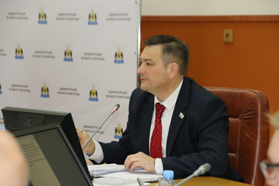
Проведены  17  заседаний Думы, из них 8  внеочередных | В отчётный период принял участие в 14 заседаниях Думы Великого Новгорода. Причины отсутствия на заседаниях являются объективными (нахождение в очередном отпуске, по болезни). Мною подготовлены и внесены на рассмотрение 50 проектов решений, а также 11 поправок в проекты решений. По большинству рассматриваемых вопросов высказывал своё мнение как депутат, представляющий интересы не только жителей избирательного округа № 12, но и всего Великого Новгорода. Прежде всего, делал это по вопросам, касающимся оценки деятельности Мэра Великого Новгорода и Администрации Великого Новгорода,
бюджета Великого Новгорода, землепользования и застройки, благоустройства, управления и распоряжения муниципальным имуществом, формирования перечня автомобильных дорог и проездов, дополнительных мер социальной поддержки жителей Великого Новгорода.
2. В качестве члена комиссии принял участие в 7 заседаниях постоянной комиссии по законодательству и местному самоуправлению, а также в 5 совместных с другими постоянно действующими комиссиями Думы Великого, на которых рассматривались вопросы, касающиеся:
программ развития Великого Новгорода;
разработки и рассмотрения проектов решений, связанных с принятием и внесением изменений в Устав Великого Новгорода, проведения публичных слушаний по этим вопросам;
подготовки проектов решений, устанавливающих обязательные правила по вопросам местного значения, в том числе регулирующих вопросы организации деятельности Думы Великого Новгорода, изменения её Регламента;
противодействия коррупции в органах местного самоуправления Великого Новгорода;
2 Алексей МИТЮНОВ
Отчёт депутата Думы Великого Новгорода,
2020 год

организации работы с населением, взаимодействия с общественными объединениями и средствами массовой информации, функционирования территориального общественного самоуправления;
представления к муниципальным наградам и почётным званиям, в том числе вручаемым от имени Думы.

КОМИССИЯ ПО ЗАКОНОДАТЕЛЬСТВУ И МЕСТНОМУ САМОУПРАВЛЕНИЮ
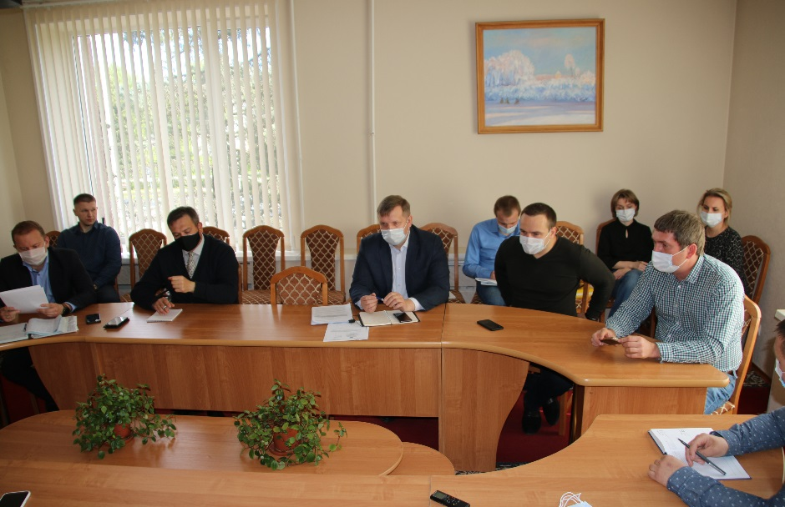 | Проведены  14  заседаний
Рассмотрены
187
вопросов

В ходе заседаний комиссии высказывал своё мнение по каждому из рассматривавшихся вопросов.
Проведены  3  заседания  топонимической  комиссии,  рассмотрены  10  вопросов | 3. В 2020 году принял участие в работе топонимической комиссии. Среди рассмотренных на её заседании вопросы, касающиеся:  - наличия новых элементов планировочной среды, требующих присвоения наименования;  - присвоения наименования парку между улицей Вересова и спуском с Деревеницкого моста («Чистые пруды»);  - об увековечивании памяти первого поисковика Новгородской области Николая Ивановича Орлова путём присвоения его имени новому элементу улично-дорожной сети;  - о присвоении элементам планировочной улично-дорожной сети имени медицинских работников, проявивших самоотверженность и героизм в борьбе с распространением новой коронавирусной инфекции и отдавших свою жизнь при исполнении профессионального долга.
4. В отчётный период принял участие в трёх заседаниях комиссии по депутатской этике в качестве её члена. Вместе с тем на заседаниях комиссии рассматривались заявления в комиссию в отношении меня (о нарушении Регламента Думы Великого Новгорода, изложенные факты не подтвердились) и поданное мною (о распространении недостоверной информации, факты подтвердились, виновному лицу вынесено замечание).

УЧАСТИЕ В РАБОТЕ ИНЫХ КОЛЛЕГИАЛЬНЫХ ОРГАНОВ

В 2020 году принял участие в работе ряда коллегиальных органов:
• Совет по местному самоуправлению при Новгородской областной Думе;
• Совет по культуре при Мэре Великого Новгорода;
• городской штаб по противодействию новой коронавирустной инфекции;

3 Алексей МИТЮНОВ
Отчёт депутата Думы Великого Новгорода,
2020 год

• комиссия по увековечиванию памяти выдающихся личностей и исторических событий;
• комиссия по предупреждению и ликвидации чрезвычайных ситуаций и обеспечению пожарной безопасности;
• конкурсная комиссии по проведению городского конкурса на предоставление субсидий социально ориентированным некоммерческим организациям на реализацию социально-значимых программ (проектов).
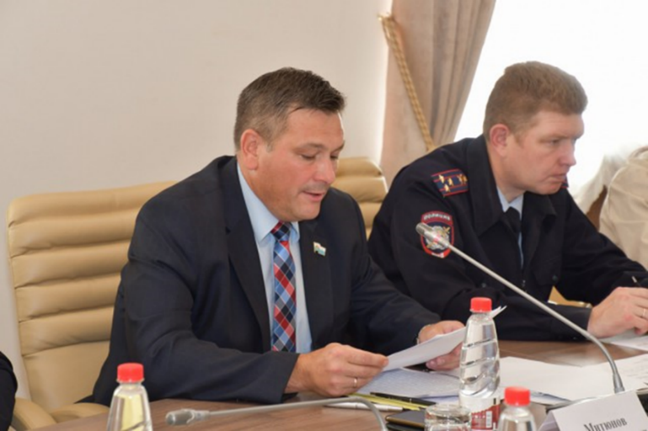 | Принял участие в 4 заседаниях Совета по местному самоуправлению при Новгородской областной Думе. Инициировал рассмотрение на них двух вопросов:  - «О наделении органов местного самоуправления отдельными государственными полномочиями Новгородской области в сфере административных правонарушений»;  «Об эффективности деятельности органов внутренних дел по охране общественного порядка и профилактике противоправного поведения в муниципальных районах Новгородской области и городском округе Великий Новгород».
Основной причиной необходимости рассмотрения второго вопроса являлась недостаточная удовлетворённость части жителей Великого Новгорода фактическим состоянием охраны общественного порядка. Об этом свидетельствуют анализ сообщений, оставляемых гражданами в социальных сетях, обращения в мой адрес, а также ряд иных факторов. На заседание были приглашены представители руководства УМВД России по Новгородской области. Мною были поставлены вопросы, волнующие новгородцев, в том числе проживающих в избирательном округе № 12, и касающиеся следующего:
- бытовых правонарушений, в частности, нарушения тишины в ночное время в многоквартирных домах и на прилегающих к ним территориям (приведён пример кальян-бара в доме 31 корпус 1 по пр. Мира);
- недостаточного количества нарядов, несущих службу по охране общественного порядка и способных в кротчайшее время прибыть на место и выявить правонарушителей;
- привлечения к охране общественного порядка общественных объединений правоохранительной направленности;
- низкой эффективности деятельности добровольных народных дружин;
- низкой эффективности применения современных средств мониторинга, средств обеспечения безопасности, механизмов анализа накопленных данных, в частности, аппаратно-программного комплекса «Безопасный город», а также неоперативного реагирования на фиксируемые ими факты правонарушений (в качестве примера привёл факты вандализма в Кремлёвском парке, кражи декоративных растений в парках Юности и Веряжкий).
Одним из важных направлений своей деятельности считаю работу в составе комиссии по увековечиванию памяти выдающихся личностей и исторических событий.
КОМИССИЯ ПО УВЕКОВЕЧИВАНИЮ ПАМЯТИ
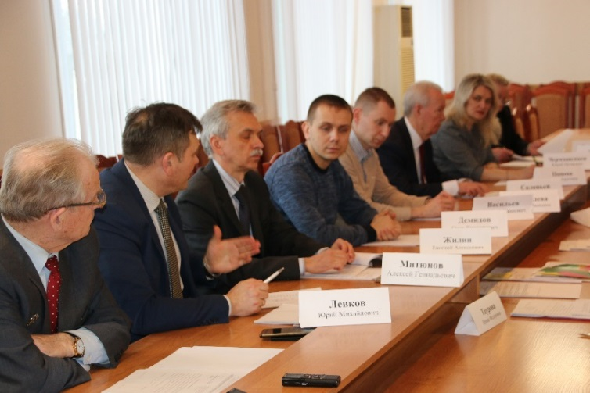 | Проведены  3  заседания
Рассмотрены
13
вопросов

4 Алексей МИТЮНОВ
Отчёт депутата Думы Великого Новгорода,
2020 год

Среди прочих её членами были рассмотрены вопросы увековечивания памяти Почётных граждан Великого Новгорода Владимира Владимировича Гормина, Людмилы Ивановны Петровой, Исаака Иосифовича Слуцкера, первого поисковика Новгородской области Николая Ивановича Орлова, Героя России капитана 1 ранга Николая Ивановича Филина, ветерана Великой Отечественной войны 1941-1945 годов, бывшего начальника Управления КГБ по Новгородской области Василия Михайловича Богова, жертв политических репрессий, замены мемориальных досок в честь Героя Советского Союза Мусы Джалиля, героя Великой Отечественной войны 1941-1945 годов, разведчицы Зои Кругловой. В качестве члена комиссии по увековечиванию памяти выдающихся личностей и исторических событий принимал активное участие в поиске места для установки бюста Героя Советского Союза Якова Федотовича Павлова. В результате её членами, а в последствии депутатами Думы Великого Новгорода было поддержано моё предложение сделать это в безымянном сквере, расположенном между улицами Духовская, Лазаревская и набережная реки Гзень.
На заседании конкурсной комиссии по проведению городского конкурса на предоставление субсидий социально ориентированным некоммерческим организациям на реализацию социально-значимых программ (проектов), членом которой я являюсь, в 2020 году были рассмотрены программы (проекты), представленные 7 организациями. Были отобраны 6 организаций, которые получили от 50 000 до 300 000 рублей. Всего из бюджета Великого Новгорода был выделен 1 000 000 рублей.

РАБОТА С ОБРАЩЕНИЯМИ ГРАЖДАН

Личные приёмы граждан мною проводятся трижды в месяц по вопросам, входящим в компетенцию депутата, осуществляется в соответствии графику.

МЕСТО ПРОВЕДЕНИЯ ПРИЁМА | ГРАФИК ПРОВЕДЕНИЯ ПРИЁМА
Дума Великого Новгорода  Адрес: ул. Большая Власьевская, д. 4, каб. 32,  Телефон: 98−34−09 | Третья пятница каждого месяца с 14.00 до 16.00
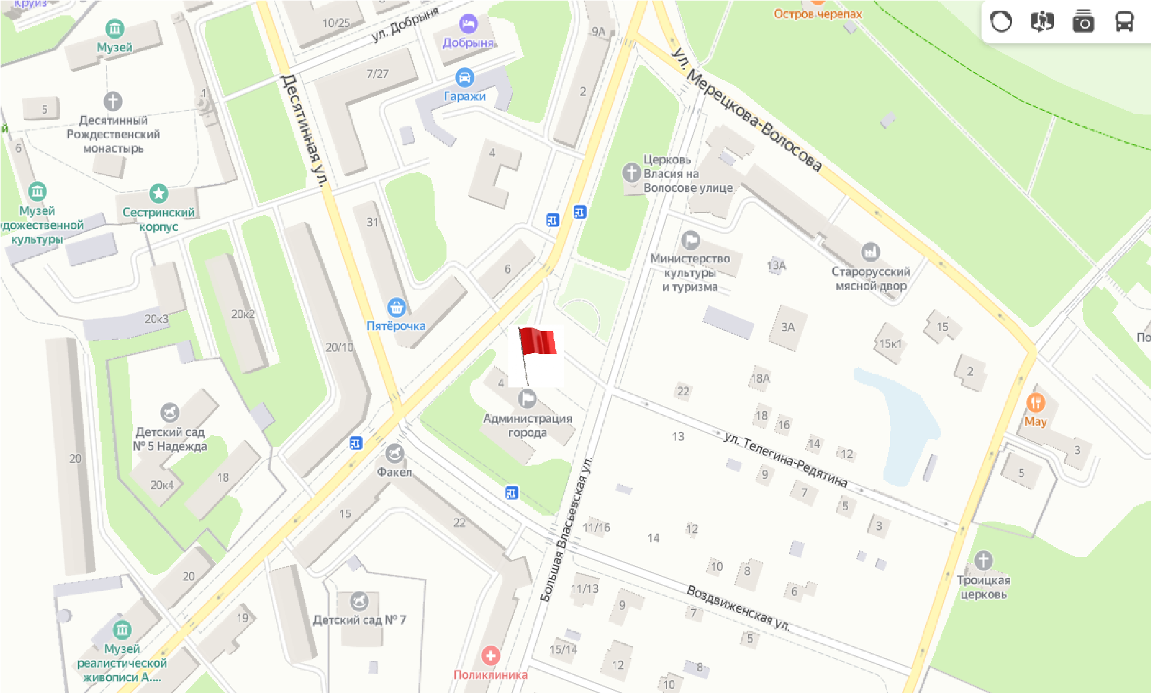

5 Алексей МИТЮНОВ
Отчёт депутата Думы Великого Новгорода,
2020 год

МЕСТО ПРОВЕДЕНИЯ ПРИЁМА  Отдел-центр по работе с населением по месту жительства Администрации Великого Новгорода «Нехинский»  Адрес: ул. Ломоносова, д. 18, корп. 2  Телефон: 627-342 | ГРАФИК ПРОВЕДЕНИЯ ПРИЁМА  Вторая среда каждого месяца с 16.00 до 19.00
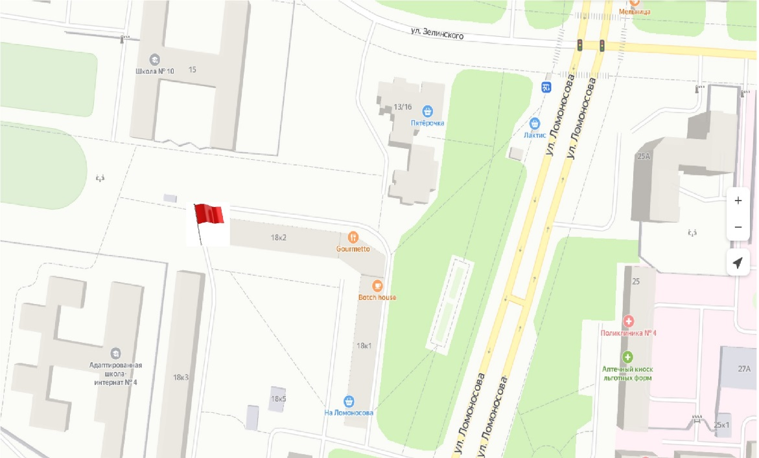

МЕСТО ПРОВЕДЕНИЯ ПРИЁМА  Региональная общественная приёмная Председателя партии «Единая Россия» Дмитрия Медведева в Новгородской области  Адрес: Большая Московская ул., 37/9,  Телефон: 67-16-24, E-mail: op@novgorod.er.ru | ГРАФИК ПРОВЕДЕНИЯ ПРИЁМА  Первый вторник каждого месяца с 11.00 до 13.00
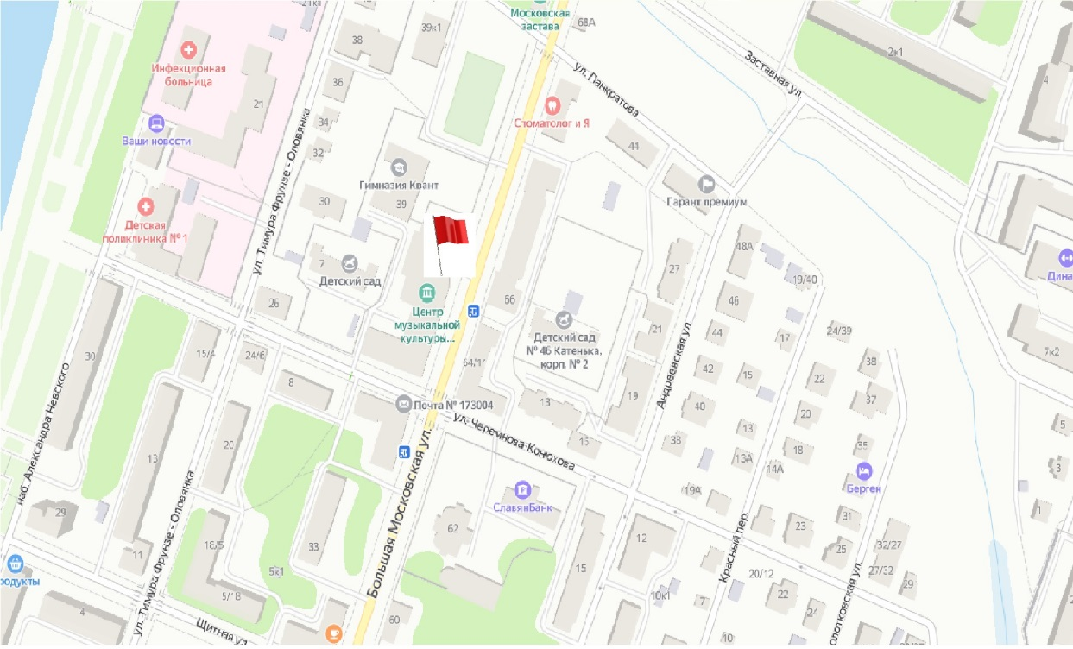

6 Алексей МИТЮНОВ
Отчёт депутата Думы Великого Новгорода,
2020 год

В период с января по март проведены 7 личных приёмов. В связи с пандемией коронавируса принято решение о временном прекращении проведения личных приёмов. Однако, работа с обращениями, направленными письменно и по электронной почте, не прекращалась. В 2020 году поступили 343 обращения, в том числе по вопросам:

1. | жилищно-коммунального хозяйства и местного самоуправления | 204 | 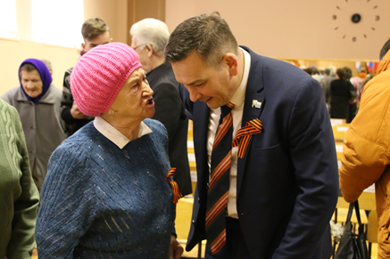
2. | финансово-экономические | 18
3. | социальной сферы | 25
4. | безопасности дорожного движения | 8
5. | прочие | 88

В результате работы с обращениями граждан осуществлены 17 выездов на объекты городской инфраструктуры, подготовлены и направлены более 300 писем и депутатских запросов, в том числе в адрес:

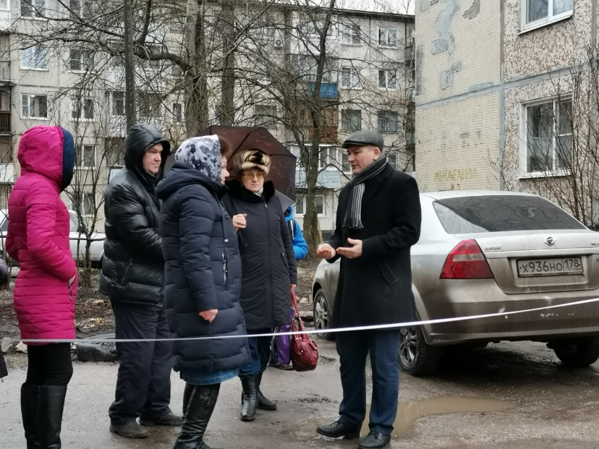 | органов государственной власти;  депутата Государственной Думы Российской Федерации;  органов исполнительной власти Новгородской области;  органов законодательной власти Новгородской области;  Мэра Великого Новгорода;  руководителей структурных подразделений Администрации Великого Новгорода;  - учреждений и организаций различных форм собственности;  В ходе работы с обращениями граждан в большинстве случаев получены положительные результаты.
РАБОТА НА ТЕРРИТОРИИ ОКРУГА № 12
Работа депутата по избирательному округу № 12 в 2020 году в первую очередь была направлена на обеспечение нужд жителей, проживающих на его территории.
На территории округа проживают около 11,5 тысяч совершеннолетних и около 3 тысяч несовершеннолетних жителей, расположены 61 многоквартирный дом, 4 учреждения дошкольного образования, 1 учреждение общего образования, 1 учреждение среднего профессионального образования.
Основные проблемы округа в 2020 году были связаны с оказанием коммунальных услуг, в частности, уборка дворов многоквартирных домов и вывоз мусора оператором, благоустройством общественных территорий, нарушениями общественного порядка, состоянием помещений общеобразовательных учреждений.
Меры, направленные на решение этих проблем, осуществлялись во взаимодействии с Администрацией Великого Новгорода. Прежде всего, работа велась совместно с отделом-центром по работе с населением по месту жительства «Нехинский», сотрудники которого обладают высокими профессиональными и морально- деловыми качествами, что явилось залогом успеха в решении большинства вопросов.

7 Алексей МИТЮНОВ
Отчёт депутата Думы Великого Новгорода,
2020 год

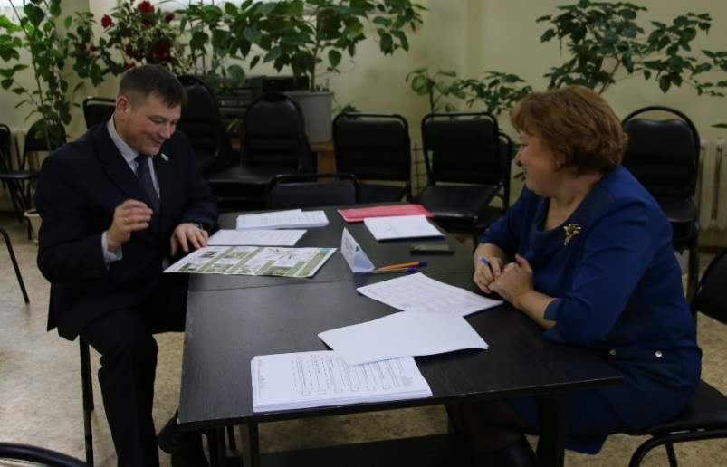 | При этом использовался потенциал Совета общественности микрорайона. К сожалению, в связи с пандемией коронавируса удалось провести лишь 2 его заседания. Однако, в течение всего года не прекращалось личное общение с наиболее активными членами Совета. В связи с тем, что большинство проблемных вопросов округа фактически являются общегородскими, они выносились на рассмотрение в рамках постоянно действующих комиссий Думы Великого Новгорода, где обсуждались депутатами, руководителями структурных подразделений Администрации Великого Новгорода, заместителями Мэра Великого Новгорода, курирующими их.
В числе прочих мною было инициировано рассмотрение вопросов, касающихся пересмотра планов межевания земельных участков многоквартирных домов, определения перечня дорог, подлежащих ремонту, порядка ремонта местных проездов (в том числе установления публичного сервитута),
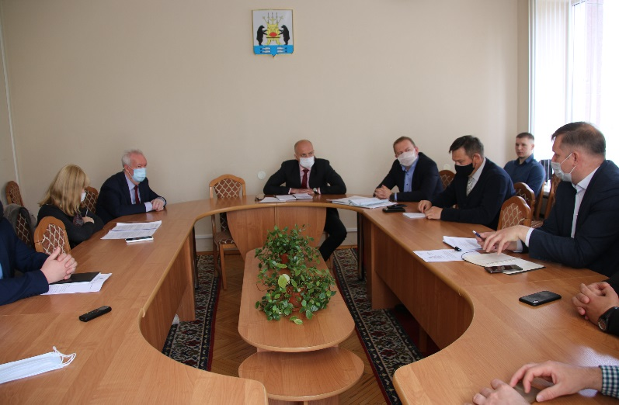 | находящихся частично в муниципальной собственности и собственности многоквартирных домов, ремонта проспекта Мира. На сегодняшний день он включает в себя 38 земельных участков под многоквартирными домами, смежных с автомобильной дорогой общего пользования. В 10 из них имеется тротуар общего пользования, в 13 - нет, на 9 участках есть возможность в рамках действующего законодательства исключить тротуар из границ многоквартирных домов, в 6 случаях это сделать не получится. В ходе заседания комиссии высказался о необходимости приведения в порядок не только проезжей части, но и фасадов домов,
тротуаров и газонов, необходимости анализа местонахождения и состояния рекламных вывесок и приведения их в соответствие с установленным порядком их размещения, согласования планируемых работ со всеми ресурсоснабжающими организациями, чтобы они заранее осуществили необходимые ремонты своих коммуникаций, имеющихся под проспектом Мира. В результате удалось совместно с Администрацией Великого Новгорода выработать схему ремонта проезжей части и тротуаров проспекта Мира в полном объёме («от фасада до фасада»), независимо от вида собственности ремонтируемого участка. Ремонт проспекта Мира запланирован на 2021 год.
В 2020 году в целях решения вопросов округа неоднократно пользовался правом депутатского запроса к руководителям и иным должностным лицам органов государственной власти, органов местного самоуправления, организаций независимо от их организационно-правовых форм и форм собственности. Среди них:
- о создании общедоступной схемы межевания территорий микрорайонов Великого Новгорода;
- о неисполнении решений комиссии по безопасности дорожного движения об установке дорожных знаков, в том числе:
- запрещающего парковку грузового автотранспорта на асфальтированной площадке около дома № 37 по улице Кочетова, предназначенной для парковки легковых транспортных средств;
- запрещающего стоянку транспортных средств в местном проезде между домами №№ 35 корп. 4 и 37 по улице Кочетова, ведущего к МАОУ «Средняя общеобразовательная школа № 26», отремонтированного в рамках программы «Дорога к дому»;
- запрещающего проезд грузового автотранспорта по проезду от корпуса 1 дома № 40 и корп. 2 дома
№ 40 по проспекту Мира к торговому дому «Нехинский»;

8 Алексей МИТЮНОВ
Отчёт депутата Думы Великого Новгорода,
2020 год

- о рассмотрении возможности нанесения разметки на проездах вдоль проспекта Мира от домов №№ 27 и 40 к ближайшим остановкам пассажирского автотранспорта;
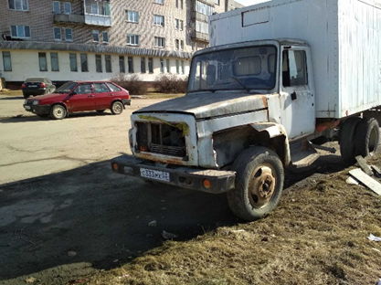 | - о фактах нахождения на различных городских территориях транспортных средств с признаками брошенных (бесхозяйных), находящееся в разукомплектованном состоянии;  - о рассмотрении возможности проведения работ по ремонту пешеходной дорожки, проходящей между домами №№ 40 и 42 по проспекту Мира;  - о рассмотрении возможности нанесения разметки на проездах вдоль проспекта Мира от домов №№ 27 и 40 к ближайшим остановкам пассажирского автотранспорта;  - о неудовлетворительном исполнении ООО «СтройКапитал» работ по благоустройству
территории многоквартирного дома № 15 корп. 2 в рамках муниципальной программы «Формирование современной городской среды на территории Великого Новгорода»;
- об уклонении ООО «СтройКапитал» от исполнения гарантийных обязательств по устранению недостатков, допущенных в ходе работ по благоустройству территории многоквартирного дома № 35 корп. 1 по улице Кочетова в рамках муниципальной программы «Формирование современной городской среды на территории Великого Новгорода»;
- об уклонении ООО «Флагман» от исполнения гарантийных обязательств по устранению недостатков, допущенных в ходе работ по благоустройству территории многоквартирного дома №14/32 по улице Попова в рамках муниципальной программы «Формирование современной городской среды на территории Великого Новгорода»;
- о неудовлетворительно осуществляемой уборке площадки МБУ «Центр по работе с детьми и молодёжью «Алые паруса», расположенной во дворе многоквартирного дома 21 по проспекту Мира;
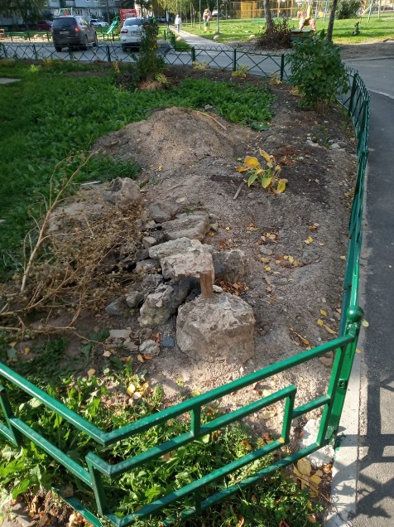 | - о принятии мер по устранению недостатков при оказании услуг ООО «Экосити» по вывозу твёрдых коммунальных отходов из контейнеров многоквартирных домов;  - о рассмотрении возможности включения в 2020 году территории многоквартирного дома № 13 корп. 2 по улице Попова в муниципальную программу «Формирование современной городской среды на территории Великого Новгорода», что позволило бы провести работы совместно с территориями соседних многоквартирных дворов, включённых в программу, комплексно и одной подрядной организацией;  - об организации взаимодействия МУП Великого Новгорода «Новгородский водоканал» и СНКО «Региональный фонд» и УК ООО «Славянский берег» в целях оказания содействия Совету многоквартирного дома № 44 по проспекту Мира в
организации согласования вопросов проведения капитального ремонта подвального помещения и подготовки проектно-сметной документации;
9 Алексей МИТЮНОВ
Отчёт депутата Думы Великого Новгорода,
2020 год

- о рассмотрении возможности восстановления освещения на опорах, имеющихся на всём протяжении местного проезда вдоль сквера Мирный и многоквартирного дома № 27 по проспекту Мира к МАОУ «Средняя общеобразовательная школа № 25 «Олимп»;
- о рассмотрении возможности оказания помощи МАДОУ «Детский сад № 19 «Ручеек» комбинированного вида» в ремонте площадки группы для детей с ограниченными возможностями здоровья;
- о включении проезда от проспекта Мира до МАДОУ «Детский сад № 76 «Родничок» в программу «Дорога к дому»;
- о планируемых мероприятиях по благоустройству территории Гуманитарно-экономического колледжа НовГУ имени Ярослава Мудрого (ул. Нехинская, дом 24), их характере, а также о возможных рисках возникновения недовольства жителей микрорайона этими мероприятиями (например, перекрытие сквозных проходов через территорию, повреждение элементов благоустройства, размещённых на прилегающих территориях многоквартирных домов и т.п.);
- о рассмотрении возможности принятия в муниципальную собственность проезда между многоквартирными домами №№ 25 корпус 1, 25 корп. 2, 25 корп. 3, 27 корп. 3, 27 корп. 4 по проспекту Мира с последующим включением его в 2021 году в программу «Дорога к дому»;
- о рассмотрении возможности реставрации либо замены памятных досок погибшим при исполнении интернационального долга в Республике Афганистан Фёдорову С.И. и Кузнецова А.Ф., размещённых на фасаде дома №22 по ул. Нехинская.
В результате рассмотрения депутатских запросов были приняты меры, направленные на последующее решение вопросов избирательного округа № 12. Среди них следующие.
Администрацией Великого Новгорода совместно с управляющими компаниями проведены обследования территорий многоквартирных домов, на которых ранее были осуществлены ремонты в рамках муниципальной программы «Формирование современной городской среды на территории Великого Новгорода». По мнению жителей этих домов, состояние некоторых территорий уже в период гарантийного срока значительно ухудшилось. Подготовлены соответствующие требования проведения ремонтов в рамках гарантийных обязательств в адрес организаций, являвшихся исполнителями работ. Кроме того, осуществлено комиссионное обследование территории многоквартирного дома № 15 корп. 2 по улице Попова. Качество работ по ремонту признано несоответствующим требованиям. Их исполнитель был обязан устранить допущенные нарушения.
В 2020 году в муниципальной программе «Формирование современной городской среды на территории Великого Новгорода» приняли участие 4 многоквартирных дома: № 13 корп. 1 и № 15 корп. 2 по улице Попова, №№ 23/9 и 42 по проспекту Мира. К сожалению, работы по ремонту были начаты лишь в осенний период и проводились в спешке, что не могло не сказаться на их качестве. В связи с этим одной из задач на 2021 год будет контроль за исполнением работ в рамках программы на территориях многоквартирных домов округа, вошедших в нее. Прежде всего, это дом 4 корп. 1 по улице Попова, где имеются разногласия инициативной группы жильцов с управляющей компанией (ООО «Домовёнок»). Всего в результате отстаивания интересов округа в общественной комиссии по контролю и координации реализации муниципальных программ, направленных на формирование современной городской среды Великого Новгорода, удалось добиться включения в программу четырёх многоквартирных домов округа.
Кроме того, в программу «Дорога к дому» был включён проезд от проспекта Мира вдоль дома № 27 и сквера Мирный к МАОУ «Средняя общеобразовательная школа № 25 «Олимп». В отчётный период в рамках данной программы отремонтирован подъезд к школе со стороны ул. Нехинская, нанесена разметка пешеходных переходов через проезды (так называемые «карманы») вдоль проспекта Мира от домов №№ 27 и 40 к ближайшим остановкам пассажирского автотранспорта. | 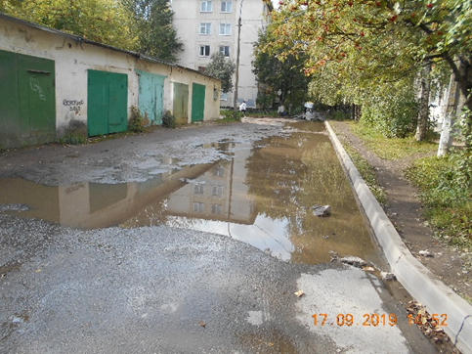

10 Алексей МИТЮНОВ
Отчёт депутата Думы Великого Новгорода,
2020 год

Обсуждение с Советом общественности микрорайона, представителями Администрации Великого Новгорода, управляющих компаний вопросов осуществления ремонтов территорий многоквартирных домов в рамках муниципальных программ, результатов этих работ в текущем году, учёта положительных и отрицательных факторов в последующем году должно было стать продолжением идеи, которая начала осуществляться в 2019 году. Однако в 2020 году не представилось возможным провести такую встречу из-за ограничений в связи с пандемией коронавируса. Её проведение планируется после их снятия.
Также не удалось провести в конце декабря 2020 года встречу Совета общественности с представителем руководства регионального оператора по вывозу твёрдых бытовых отходов ООО «Экосити». Вместе с тем, инициировано рассмотрение вопроса о неудовлетворённости состояния вывоза мусора на заседании постоянно действующих комиссий по жилищному хозяйству, архитектуре и землепользованию, экономике и финансам Думы Великого Новгорода, запланированном на январь 2021 года.
Кроме того, в целях благоустройства территорий округа был проведён ряд мероприятий. Перед майскими праздниками и в преддверии празднования Дня города и X Русских Ганзейских дней совместно с сотрудниками отдела-центра по работе с населением по месту жительства «Нехинский», членами Совета микрорайона, управляющей компанией ООО «Доверительное управление многоквартирным домом» были проведены субботники в сквере Мирный. Была оказана помощь в вывозе мусора, убранного с территории МОАУ «Средняя общеобразовательная школа № 26», а также в спиле и вывозе высохших многолетних ив, располагавшихся на пути следования обучающихся к школе.
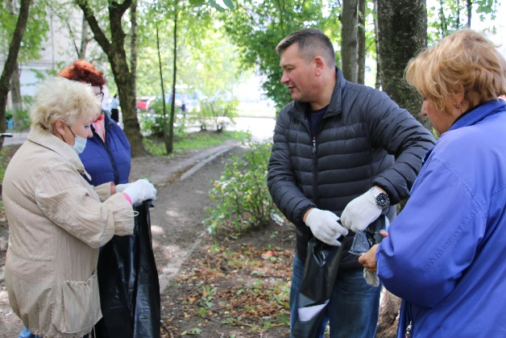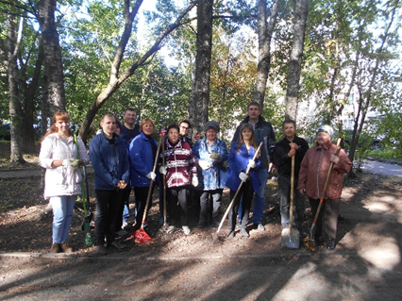

В результате запроса о транспортных средствах с признаками брошенных (бесхозяйных), находящихся в разукомплектованном состоянии, были эвакуированы три таких автомобиля. По моему предложению в настоящее время Администрацией Великого Новгорода осуществляется разработка проекта постановления о порядке выявления, перемещения, хранения, утилизации безхозяйных, брошенных, разукомплектованных транспортных средств.
По запросу об установлении в округе дорожных знаков был проведён аудит решений комиссии по безопасности дорожного движения, принятых в период с 2016 по 2019 годы. Выявлено 29 неисполненных решений об установке знаков и ограничителей скорости движения автотранспорта. В Администрации Великого Новгорода заверили об их исполнении до конца 2020 – начала 2021 года.
К сожалению, Администрация Великого Новгорода в связи с недостаточностью средств бюджета отказала осуществить ремонт площадки группы для детей с ограниченными возможностями здоровья муниципального автономного дошкольного образовательного учреждения «Детский сад №19 «Ручеек» комбинированного вида», располагающейся в доме
№ 29а по проспекту Мира. Мною был осуществлён поиск внебюджетных средств для осуществления ремонта. В результате достигнуто соглашение с одним из предприятий Великого Новгорода о выделении 100 тысяч рублей в рамках двадцать девятого областного благотворительного марафона «Рождественский подарок», целью которого стало оказание помощи семьям с детьми

11 Алексей МИТЮНОВ
Отчёт депутата Думы Великого Новгорода,
2020 год

с ограниченными возможностями здоровья, привлечение внимания к их проблемам, проявление заботы о детях, страдающих заболеваниями, оказание им практической помощи.
Состояние помещений и площадок образовательных учреждений, расположенных на территории округа по-прежнему вызывает озабоченность. Принято решение о создании совместно с Администрацией Великого Новгорода и депутатским корпусом комиссии по изучению состояния образовательных учреждений в целях подготовки проектно-сметной документации и последующих ремонтов. Первое заседание комиссии назначено на 18 января 2021 года, а первый выезд на объекты – 26 января 2021 года.
В связи с тем, что средств городского бюджета на ремонты
общеобразовательных учреждений крайне недостаточно, инициирован процесс поиска иных возможностей, прежде всего, вхождение в федеральные и областные программы. В ходе собрания Совета городов Центра и Северо-Запада России мною было предложено рассмотреть возможность выделения средств на эти цели из федерального бюджета в рамках национального проекта «Демография». Предложение было запротоколировано и направлено в Правительство Российской Федерации.

АКЦИИ, ПРАЗДНИЧНЫЕ МЕРОПРИЯТИЯ

В 2020 году принял активное участие в мероприятиях, посвящённых 75 годовщине Победы в Великой Отечественной войне 1941−1945 годов.
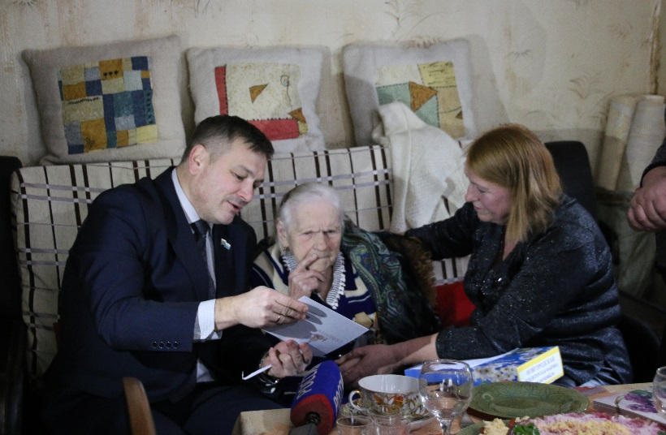 | В феврале на церемониях награждения ветеранов и тружеников тыла юбилейными медали «75 лет Победы в Великой Отечественной войне 1941—1945 гг.» лично вручил более 100 медалей, в том числе отмечавшей свой вековой юбилей Валентине Матвеевне Осиповой и Пелагее Иосифовне Малышевой, которой исполнилось 90 лет. Вручил женщинам цветы, подарки, а также зачитал поздравительные телеграммы от Президента России Владимира Владимировича Путина.  В канун празднования Дня Победы в Великой Отечественной войне поздравил каждого из ветеранов и тружеников тыла, проживающих в

12 Алексей МИТЮНОВ
Отчёт депутата Думы Великого Новгорода,
2020 год

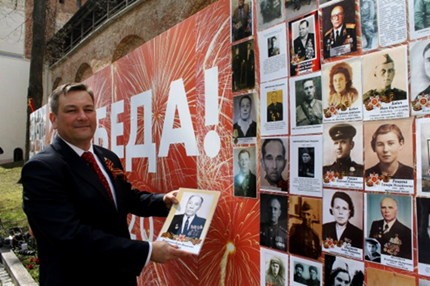  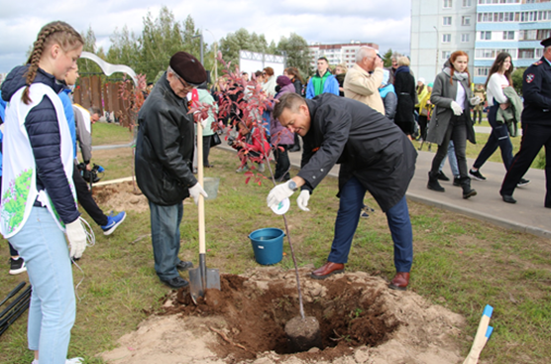  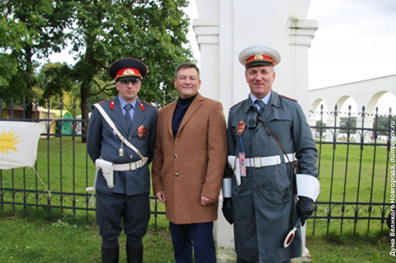 | округе № 12 Великого Новгорода, вручил подарок, искренне от своего имени и имени новгородцев поблагодарил их за Великую Победу и мирное небо над головой, пожелал каждому ветерану крепкого здоровья, долгих лет жизни, заботы и внимания родных и близких. Также подарки были вручены им в новогодние праздники.  20 января 2020 года с 76-ой годовщиной освобождения Новгорода от немецко-фашистских захватчиков поздравили ветеранов Великой Отечественной войны 1941−1945 годов, участников военных действий за освобождение города от немецко-фашистских захватчиков – Валентину Степановну Черных, Ивана Александровича Федотова, Анну Михайловну Гаврилову, Алексея Филипповича Попова.  В связи с тем, что из-за пандемии коронавируса новгородцы не имели возможности пройти с портретами родных в составе «Бессмертного полка», предложил направить мне по электронной почте фотографии своих родственников, участвовавших в войне, для последующего изготовления их портретов и размещения их на специальной конструкции – Стене памяти рядом с мемориалом «Вечный огонь славы» в Новгородском кремле. Изготовил и 9 мая разместил около 30 портретов.  Принял участие в международной акции «Сад памяти» и посадил в парке «Веряжский» одну из 75 яблонь в память о погибших в годы Великой Отечественной войны.  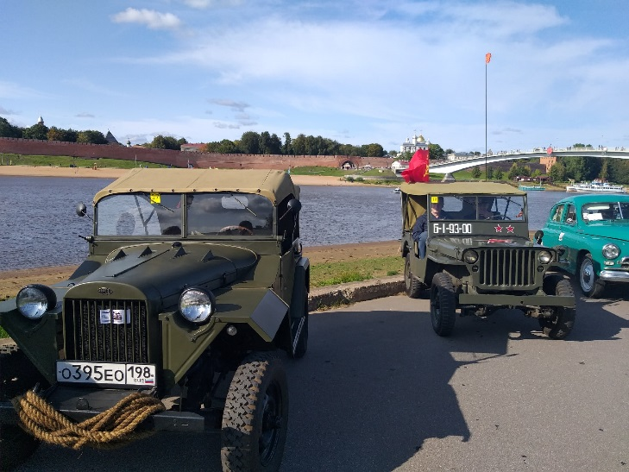

Оказал помощь в организации и проведении в рамках Дня города и X Русских Ганзейских дней первого межрегиональный фестиваля ретротехники «Авто Ретро Вече», посвященного 75-летию Победы в Великой Отечественной войне.

13 Алексей МИТЮНОВ
Отчёт депутата Думы Великого Новгорода,
2020 год

В 40-ю годовщину со дня смерти Николая Ивановича Орлова, основателя всесоюзного поискового движения по увековечиванию памяти воинов, погибших в годы Великой Отечественной войны, принял участие в памятном мероприятии рядом с домом 4 по улице Зелинского, где проживал знаменитый поисковик.
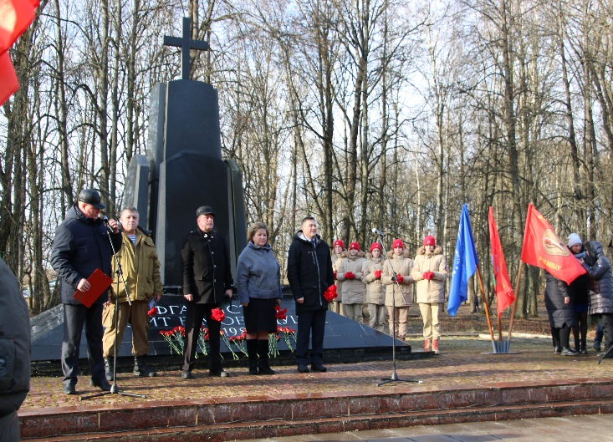 | 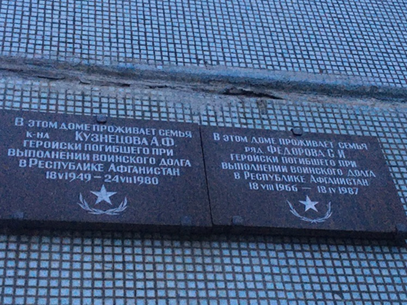

В феврале 2020 года принял участие в мероприятиях, посвящённых 31-ой годовщине вывода советских войск из республики Афганистан и Дню воина-интернационалиста. К этой дате была приурочена реставрация памятных досок погибшим при исполнении интернационального долга в Республике Афганистан Фёдорову С.И. и Кузнецова А.Ф., проживавших в Великом Новгороде в доме № 22 по ул. Нехинская. Это стало возможным, благодаря помощи Администрации Великого Новгорода, оказанной после моего обращения о необходимости реставрации или замены этих памятных досок.
В отчётный период явился инициатором и участником ряда акций и мероприятий, имеющих большое общественное значение.
28 февраля 2020 года в рамках курса правоведения для первокурсников выступил с визионерской лекцией перед студентами института непрерывного педагогического образования Новгородского государственного университета имени Ярослава Мудрого, в ходе которой рассказал о деятельности депутата представительного органа муниципального образования, ответственности перед избирателями.

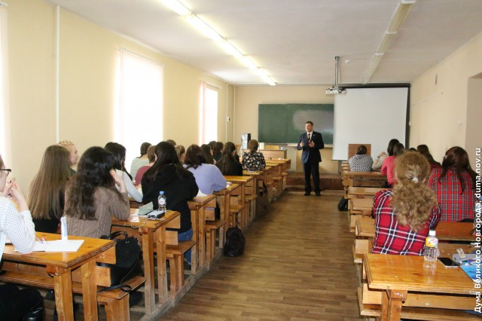

14 Алексей
МИТЮНОВ
Отчёт депутата Думы Великого Новгорода,
2020 год
25 сентября принял участи в акции по озеленению Великого Новгорода. Были высажены 50 саженцев маньчжурского ореха. Их вырастила и подарила городу семья журналиста ГТРК «Славия» Светланы Ивановой.
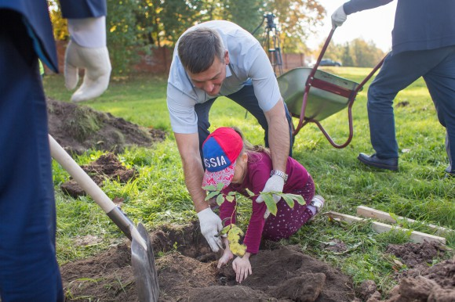
1 сентября и 5 октября традиционно посетил МАОУ «Средняя общеобразовательная школа № 26» и поздравил обучающихся и педагогов с Днём знаний и Днём учителя. В настоящее время педагогический коллектив школы успешно выполняет задачи по обучению и воспитанию детей, проживающих в округе, при этом совершенствуя свою деятельность, улучшает условия образования. Руководство школы постоянно взаимодействует со мной как с депутатом Думы Великого Новгорода. Так, в отчётный период при содействии ПАО «Акрон» был обеспечен современным оборудованием кабинет химии, что в дальнейшем, безусловно, скажется на качестве преподавания программы по данному предмету обучения.

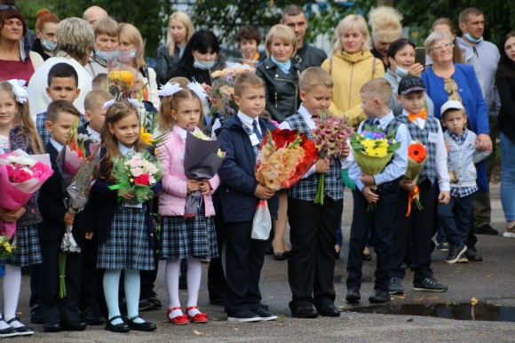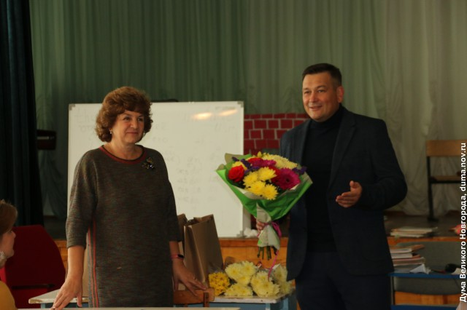

27 сентября поздравил руководителей и сотрудников детских садов, расположенных на территории округа, с Днём воспитателя и дошкольных работников. Посетил детский сад № 62, в котором произошла смена руководства и встретился с новой заведующей Натальей Горбачёвой. В ходе встречи обсудили актуальные проблемы, имеющиеся в учреждении, и пути их решения. | 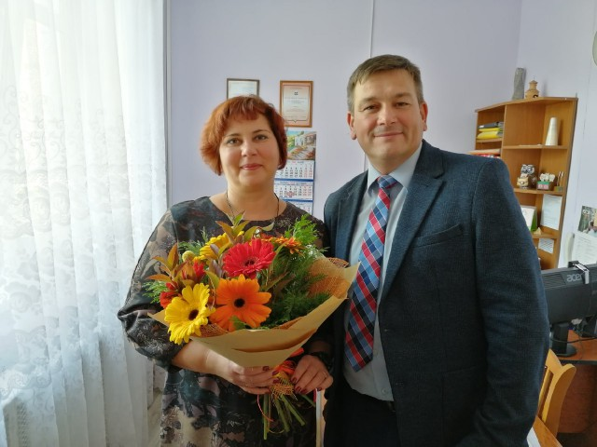

13 Алексей МИТЮНОВ
Отчёт депутата Думы Великого Новгорода,
2020 год

В период борьбы с пандемией коронавируса не смог остаться в стороне и не стать участником этого процесса, оказывая посильную помощь в качестве депутата и жителя Великого Новгорода.
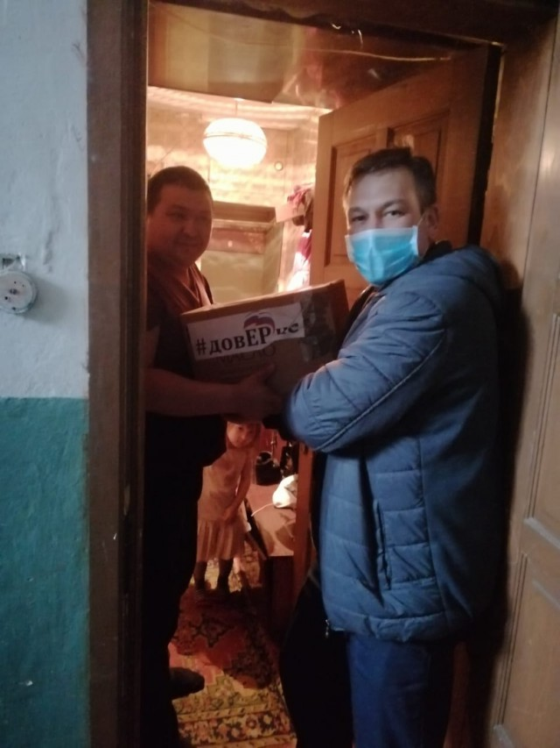 | В апреле 2020 года оказал помощь отделу-центру по работе с населением по месту жительства «Нехинский» Администрации Великого Новгорода в развозе овощей, предоставленных новгородцам фермером Иваном Пиреевым. Адресатами стали семьи, члены которых в результате ограничений по тем или иным причинам не смогли самостоятельно приобретать продукты питания. Это, прежде всего, пожилые новгородцы, люди, заболевшие коронавирусом. Развоз продуктов осуществлял на личном автомобиле.  В мае в рамках инициированного Всероссийской партией «Единая Россия» проекта #довЕРие совместно с другими депутатами фракции «Единая Россия» в Думе Великого Новгорода принял участие в сборе средств и формировании продуктовых наборов. Лично доставил наборы в 30 семей, прежде всего, проживающих в избирательном округе. Адресатами в этот раз стали многодетные семьи, семьи с детьми-инвалидами, в которых родители в условиях ограничений, вызванных пандемией коронавируса, потеряли работу.  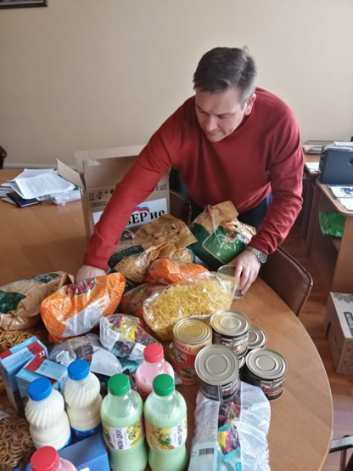

14 Алексей МИТЮНОВ
Отчёт депутата Думы Великого Новгорода,
2020 год

В период первой волны пандемии коронавируса стал инициатором деятельности по поддержке врачей, среднего и младшего медицинского персонала медицинских учреждений Великого Новгорода. Было подготовлено обращение руководителей этих учреждений с просьбой ходатайствовать о награждении специалистов, внёсших большой вклад в борьбу с коронавирусом. В результате мною был подготовлен проект решения о награждении Почётной грамотой Думы Великого Новгорода 43 человек. Депутаты поддержали данный проект.  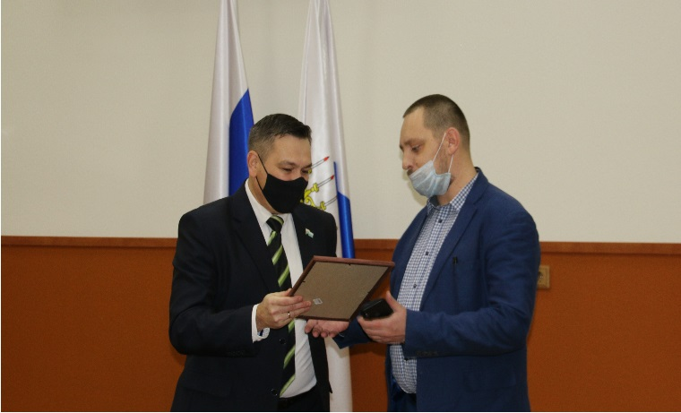  Совместно с депутатами фракции «Единая Россия» в Думе Великого Новгорода принял участие в акции #СпасибоВрачам. Так, 30 декабря передали руководству клиники № 1 ГОБУЗ «Центральная городская клиническая больница» искусственные ёлки, ёлочные украшения и гирлянды для праздничного оформления отделений клиники, в которых вынуждены находиться новгородцы. Также были переданы наборы продуктов к праздничному столу медиков, которые по долгу службы встречали Новый год на своём рабочем месте.  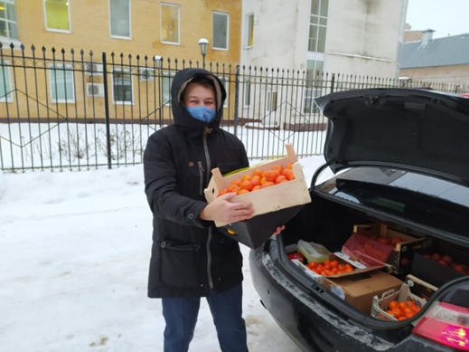 | 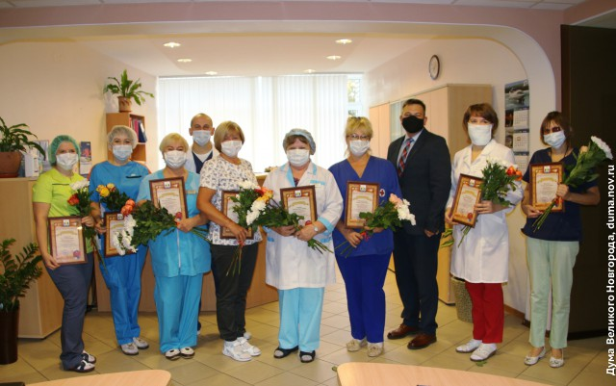  Лично принял участие в награждении специалистов ГОБУЗ «Новгородская областная клиническая больница».  На заседании Думы Великого Новгорода вручил Благодарность председателя Думы Великого Новгорода коллективу клиники № 1 ГОБУЗ «Центральная городская клиническая больница» за профессионализм при оказании медицинской помощи жителям Великого Новгород, больным коронавирусом. Награду вручил заведующему клиникой Кочетыгову Дмитрию Владимировичу.  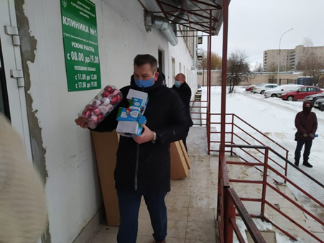  В декабре в качестве волонтёра оказал помощь в доставке участкового врача-терапевта к месту жительства горожан, обратившихся за медицинской помощью. В течение нескольких дней на личном автотранспорте в свободное от работы время возил к пациентам молодого ординатора Института медицинского образования Новгородского государственного университета имени Ярослава Мудрого, который в свою очередь в свободное от учёбы время лечил новгородцев, заболевших коронавирусной инфекцией.
15 Алексей МИТЮНОВ
Отчёт депутата Думы Великого Новгорода,
2020 год

3 июня поздравил с 80-летием жительницу дома № 7 по улице Попова Альбину Ивановну Буслаеву. Она на протяжении долгого времени возглавляла Совет дома, а сам дом находился в образцовом содержании. Было принято решение о проведении праздника дома, который в этом году отмечал 50-летие с момента сдачи в эксплуатацию, однако, воплотить в жизнь это решение не представилось возможным в связи с ограничительными мерами.

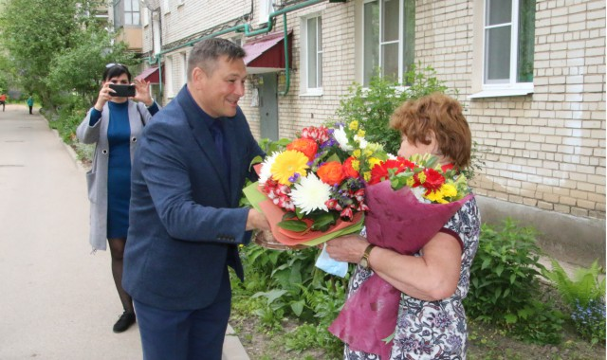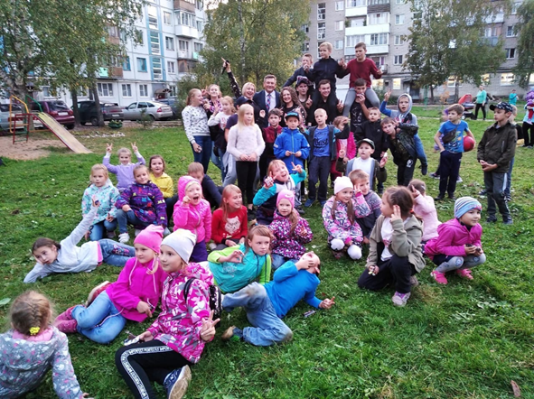
28 сентября совместно с отделом-центром по работе с населением по месту жительства «Нехинский» был организован и проведён спортивный праздник для детей, проживающих в этом и соседних домах. Также ими были приглашены их друзья из соседних домов. Ребята стали участниками «Веселых стартов» с аниматорами из студии праздника «Затейники». Все участники и их родители были награждены сладкими призами.
14 октября 2020 года в день памяти одного из основателей городской еженедельной газеты «Новгород», заслуженного работника культуры РСФСР Геннадия Тимофеевича Нарышкина совместно с председателем регионального отделения Союза журналистов России Светланой Антоновной Лебедевой возложил цветы на могилу журналиста и почтил его память. Месяцем ранее ко мне обратилась жительница избирательного округа № 12 и сообщила, что по её информации за могилами Нарышкина Г.Т. и его жены никто не ухаживает. Была проведена работа по розыску могил и приведению их в порядок.
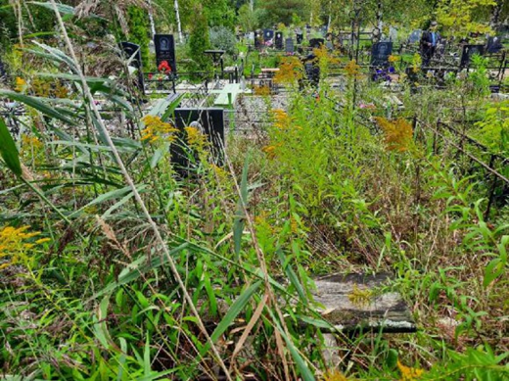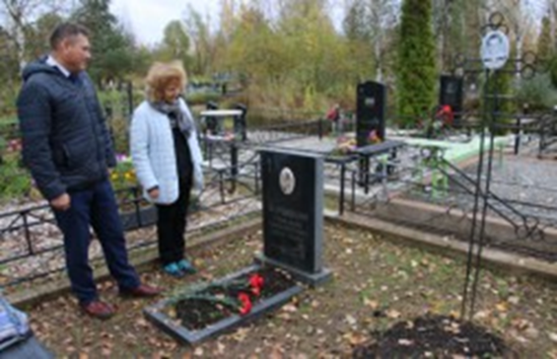
Совместными с сотрудниками МКУ «Специализированная служба по вопросам похоронного дела» усилиями растительность с могил была выкошена, приведены в порядок и покрашены ограда и скамейка. Информация о том, что, возможно, за могилами некому ухаживать и необходимости организации шефства над ними, была передана в правление Новгородского областного Союза журналистов России. Светлана Лебедева выразила готовность разыскать родственников известного новгородского журналиста, а при их отсутствии взять на себя бремя ухаживания за его захоронением.

16 Алексей МИТЮНОВ
Отчёт депутата Думы Великого Новгорода,
2020 год
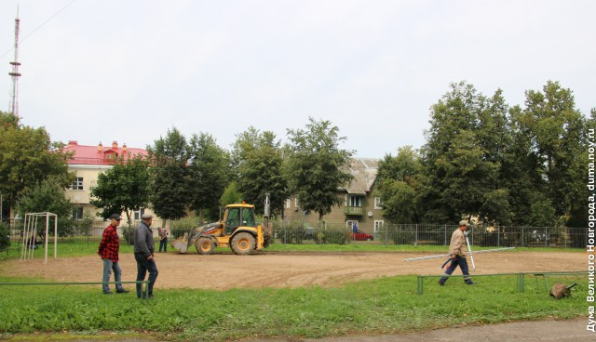  территориях городских школ. Первым положительным опытом стало футбольное поле МАОУ «Средняя школа №4». На основе этого опыта было организовано взаимодействие с руководством школы №26 по подготовке нормативных документов, позволяющих произвести ремонт футбольного поля школы с привлечением внебюджетных средств и последующего его использования, в том числе жителями микрорайона.  В канун Дня защитника Отечества была организована и проведена товарищеская встреча по волейболу, в | В отчётный период были осуществлены мероприятия, направленные на пропаганду физической культуры и любительского спорта. В рамках обещаний, данных в период избирательной компании, были продолжены поиски возможностей благоустройства спортивного стадиона МАОУ «Средняя общеобразовательная школа» № 26. В результате поддержал инициативу неравнодушных новгородцев и Детской спортивной школы футбола «Baby Football» по восстановлению футбольных полей, которые располагаются на  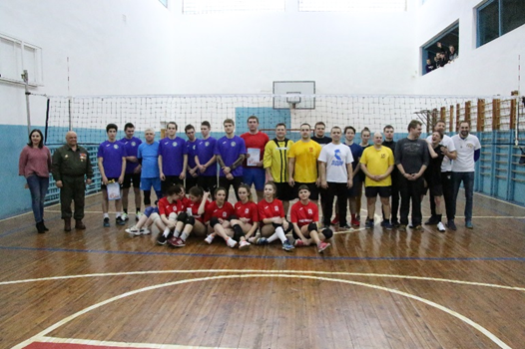
которой приняли участие члены Молодёжной палаты и депутаты Думы Великого Новгорода, сборные команды девушек и юношей Новгородского химико-индустриального техникума.
В отчётный период стал инициатором проведения Кубка Великого Новгорода по хоккею среди любительских команд и возглавил директорат его проведения. Турнир начался в октябре 2020 года и проходит под эгидой Управления по физической культуре и спорту Администрации Великого Новгорода и Новгородской областной Федерации хоккея. Учредил Кубок открытия турнира и вручил его победителю.
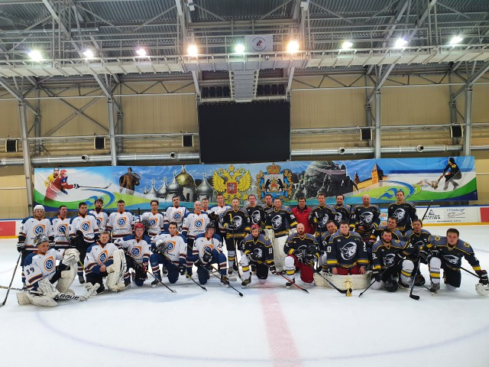

17 Алексей МИТЮНОВ
Отчёт депутата Думы Великого Новгорода,
2020 год

Традиционно в конце года принял участие в программе «Главный эфир» Новгородского областного телевидения, в котором среди прочего рассказал о своей деятельности в избирательном округе № 12 в качестве депутата.
